Муниципальное казенное образовательное учреждение дополнительного образования «Дом детского творчества»

Контрольное занятие
«Путешествие по островам Математики»
по программе «Ступеньки развития»
предмет «Развитие речи»
2 год обучения

Педагог дополнительного образования:
Голофаева Н.А.

2023 г.

Цель: Подведение итогов образовательной деятельности за 1-е полугодие 2023 – 2024 учебного года по программе «Ступеньки развития», предмет «Логическая математика».
Задачи:
образовательные задачи:
- Проверить знание геометрических фигур, навык прямого и обратного счета в пределах 10; навык декодирования информации, навык работы со схемами;
- Выявить уровень умения анализировать, систематизировать и комбинировать;
- Выявить уровень сформированности понимать и выполнять учебную задачу.
развивающие задачи:
- Проверить уровень развития логического мышления, способность к моделированию и конструированию, внимание, память.
воспитательные задачи:
- Проверить уровень воспитанности коммуникативных навыков в процессе выполнения заданий.
Организационный момент:
Педагог: Здравствуйте ребята. Нам в студию пришло письмо. Кто-то просит нашей помощи и приглашает нас в путешествие.
Приглашаю всех детей в путь отправиться скорей!
Ждут вас испытания, сложные задания.
Путь не в Антарктиду, не в Арктику –
А на острова Математики.
Испытать себя хотите? На корабль поспешите!
Но, чтобы отправиться в плавание и пройти на корабль, нам нужны билеты.
На корабль нет билетов, служат пропуском ответы.
Математические загадки
  - Сколько цифр в математике?
  - Сколько чисел в математике?
  - Сколько орехов в пустом стакане?
  - Из какой посуды невозможно ничего съесть?
  - Утка весит два килограмма. Сколько будет весить утка, если она станет на одну ногу?
  - Сколько концов у одной палки? А у половины палки?
  - Что это такое — большое, как слон, но совсем ничего не весит? (тень слона)
  - Что можно увидеть с закрытыми глазами? (сон)
  - У Ваниной бабушки есть пёс Барбос, котёнок Мурзик и попугай Рома. Сколько у неё есть внуков? (один – Ваня)
  - По чему птицы летают? (по воздуху)

(Дети занимают соответствующие места).
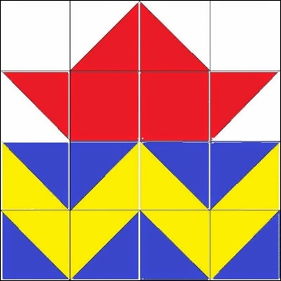 А сейчас мы с вами построим корабль, на котором и отправимся в путешествие. (сложи узор)
Педагог: вот мы и на корабле. Что необходимо всем путешественникам, чтобы не сбиться с пути?
Дети: Карта!
Педагог: Такая карта есть и у нас. (карта на экране, педагог читает записку)
Ты не знаешь, куда плыть?
Подскажу, уж так и быть!
Быстро карту рассмотри,
Где маяк – туда плыви!
(плывут под музыку).
Педагог: Первым на карте обозначен остров «Занимательных задач».
Нам надо их решить.
Задачи:
1. Под кустами у реки
Жили майские жуки:
Дочка, сын, отец и мать.
Кто их может сосчитать?
(1+1+1+1=4)
2. Три пушистых кошечки
Улеглись в лукошечке.
К ним ещё два прибежало.
Сколько вместе кошек стало? (5)
3. Три больших,
Три маленьких.
Маленьких - удаленьких,
Целая семья опят.
Сколько их на пне сидят? (6)
(3+3=6)

4. На березе две синички
Продавали рукавички.
Прилетело еще пять,
Сколько будет продавать?
(2+5=7)

Педагог: Молодцы, следующий остров «Цифроград».
Там цифры в беспорядке маются,
И в нашей помощи нуждаются.
Педагог: Ребята, помогите жителям острова «Цифроград» выстроиться по порядку
- Какое число спряталось между числами 3 и 5?
- Какое число спряталось между числами 6 и 8?
- Какое число спряталось между числами 7 и 9?
- Какое число больше 4 или 6?
- Какое число меньше 1 или 3?
- Какое число больше 3 на одну единицу?
- Какое число меньше 6 на одну единицу?
- Какое число идет после числа 2, последующее?
- Какое число идет после числа 4, последующее?
- Какие числа стоят до числа 3, предыдущее?
- Какие числа стоят до числа 5, предыдущее?
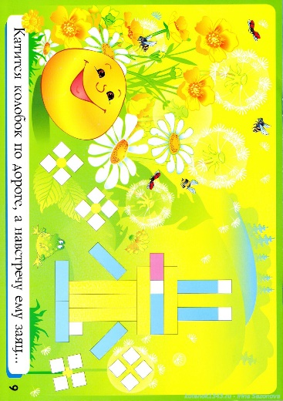
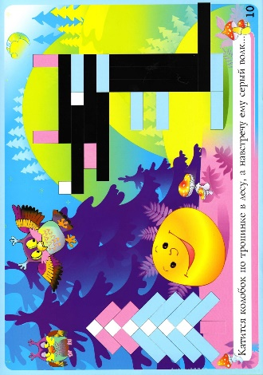
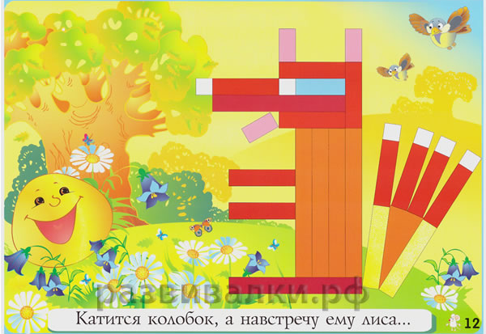
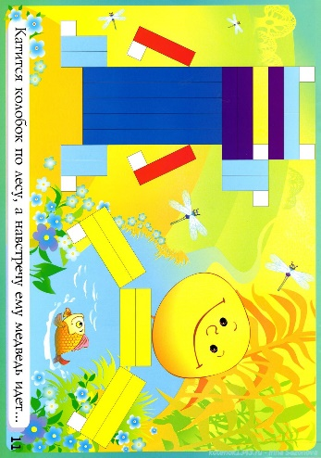
На острове «Цифроград» живут сказочные герои.

Дети выполняют задание при помощи «Цветных счетных палочек Кюизенера».

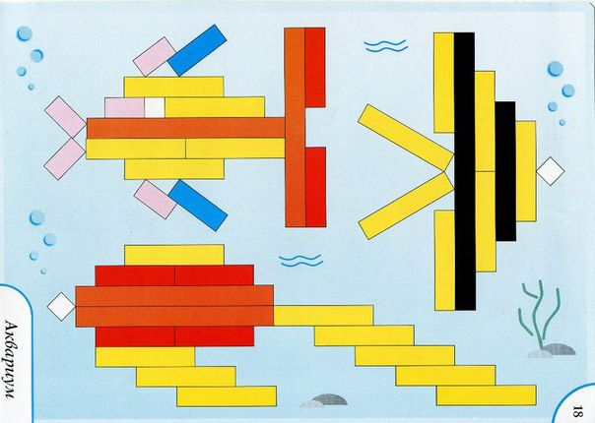
Мы проплываем мимо Цифрового канала, где живут вот такие золотые рыбки.
Дети выполняют задание при помощи «Цветных счетных палочек Кюизенера».
Педагог читает послание:
Мы, цифры, вас благодарим!
А ещё сказать хотим,
Что мы запомнили того.
Кто нас местами переставил.
И очень просим вас, друзья,
Его фоторобот нам составить.
Чтобы выполнить просьбу цифр, отправимся на остров «Геометрических фигур» (дети садятся на корабль и плывут дальше)
Педагог: вот как описали цифры того, кто их перепутал. «Его туловище — прямоугольник, руки – маленькие прямоугольники, ноги – треугольники, голова – круг, а на голове – треугольная шляпа, ноги маленькие квадраты, галстук – ромб».
5

4
7
3
8
9

1
2

Неудивительно, что голова, руки, ноги и туловище незнакомца похожи на геометрические фигуры, мы ведь находимся на острове «Геометрических фигур».
(дети выкладывают из геометрических фигур ЛБД).
10 - 5 | 3 + 3 | 9 - 6
7 - 5 | 6 - 3 | 10 - 6
10 - 3 | 4 + 5

Педагог: Вы узнали, чей портрет? Кто мог все перепутать, не решить задачи, кто носит треугольную шляпу и галстук, похожий на ромб?
Шляпа голубая,
Жёлтые штанишки,
В городе Цветочном –
Главный хвастунишка.
Много приключений
С ним происходило,
Но признаться стоит,
Этот мальчик милый.
Кто же это? Отгадай-ка!
Малыша зовут… (НЕЗНАЙКА)
Правильно, это Незнайка! (появляется Незнайка на экране).
А сейчас мы из букв соберем его имя. НЕЗНАЙКА.
(Игра «Сложи узор», детям раздаются буквы и вместе собирают слово Незнайка)
Незнайка: Ребята, помогите мне собрать мои любимые геометрические фигуры из частей.
Игра «Собери геометрические фигуры из частиц»
Игра «Сложи узор»
  - Из квадрата сделать 2 прямоугольника
  - Из 2 прямоугольников – 4 квадрата разного цвета.
  - Из квадрата – 2 треугольника
  - Из 2 треугольников – 4 треугольника.
Незнайка: ну, что же милые друзья, я рад, что вы нашли меня.
Каждый – просто молодец!
Но путешествию – конец!
С математикой – дружите,
Знания свои копите.
Пусть помогут вам старание,
Память, логика, внимание!
Педагог: ну, что ж, пора нам возвращаться в студию.
До свидания, Незнайка! (дети занимают свои места на корабле).
Итог занятия. Рефлексия.

